In situ определение содержания кальция в машинном масле двухимпульсной спектрометрией лазерно-индуцированной плазмы
Рогачевская А.В.
Аспирант, 3 год обучения, младший научный сотрудник
Институт общей физики им. А.М. Прохорова Российской академии наук, Центр биофотоники, Москва, Россия
E-mail: rogachevskaya.alexa@yandex.ru
Определение химического состава технологических жидкостей востребовано в автомобильной, энергетической и других отраслях промышленности. In situ анализ удобен для оценки состояния механизмов без остановки рабочих процессов. Это особенно важно в случае затрудненного отбора проб, например, в генераторах территориально удаленных ветровых электростанций. Контроль в режиме реального времени также представляет большой интерес. Спектрометрия лазерно-индуцированной плазмы (СЛИП) является подходящим методом для непрерывного химического анализа любых типов образцов в любых условиях среды. Вследствие тушения свечения лазерной плазмы при пробое в объеме жидкости, целесообразно применять двухимпульсный метод СЛИП: первый наносекундный лазерный импульс создает газовый пузырек внутри жидкости, а второй генерирует плазму в газовой атмосфере этого пузырька (рис. 1). Выбор длительности задержки между двумя импульсами позволит оптимизировать аналитические возможности метода. Для этого была детально исследована динамика пузырьков с помощью скоростной теневой фотографии, оценено влияние температуры жидкости и энергии лазерного импульса на размер пузырька. Для измерения содержания кальция в масле получены спектры лазерно-индуцированной плазмы с наибольшим отношением сигнал/шум. Исследовано влияние температуры масла (25, 90 и 120 градусов) на измерение кальция. Проведено сравнение аналитических возможностей метода (точность, чувствительность) для анализа масла в кювете и в потоке.
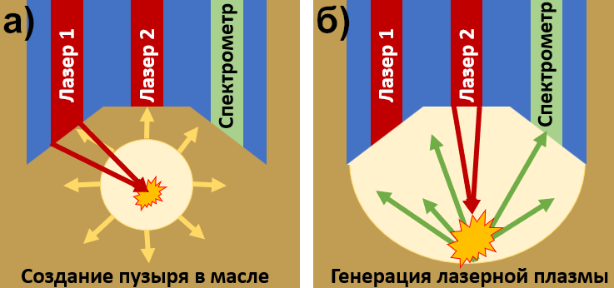
Рис. 1. Схема подхода двухимпульсной спектрометрии лазерно-индуцированной плазмы для химического анализа в объеме жидкости: создание пузырька (а) и генерация второй плазмы в объеме пузырька (б)
Исследование выполнено за счет гранта Российского научного фонда № 25-29-00835, https://rscf.ru/project/25-29-00835/.

